**EL BARRIO DEL SERRALLO**

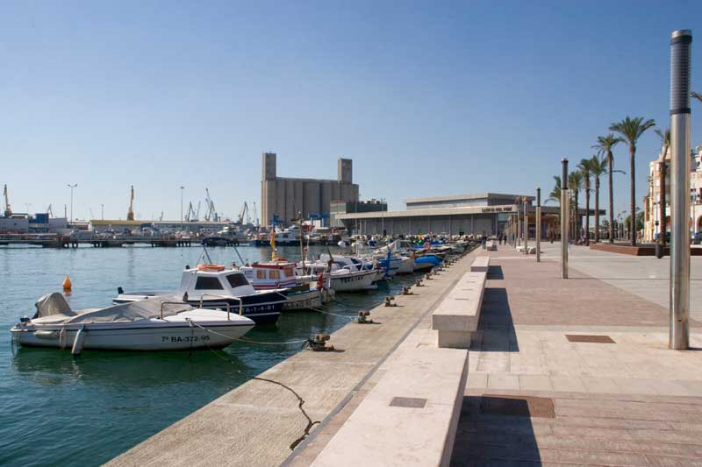El Serrallo, el barri marítim de Tarragona, és un conjunt format per carrers estrets i edificis senzills, la major part, construïts al segle XIX, que encara conserven l'estil típic dels barris mariners. Els orígens del barri es remunten a finals del segle XVIII, quan la Junta d'Obres del Port va projectar la construcció del barri de la Marina, a la part baixa de Tarragona. Els pescadors que vivien a les barraques de fusta, o "botigues de mar", a prop de la platja on tenien les seves barques de pesca, es van haver de traslladar al costat del llatzeret i de les restes del fortí del Francolí. Aquesta zona, al segle XIX va rebre el nom de "Serrallo" que avui en dia singularitza aquest barri mariner. El pòsit de pescadors i l'antiga llotja de peix. Formació del barri mariner de Tarragona, el Serrallo

Al Serrallo es troba l'Església de Sant Pere Apòstol de Tarragona, un edifici neogòtic de reduïdes dimensions, obra de l'arquitecte Ramon Salas i Ricomà, datada el 1878. L'edifici que es va inaugurar per Tots Sants de l'any 1880, compta amb una sagristia , la casa rectoral i l'escola de nens com edificis annexos. Les despeses de la seva construcció van anar a càrrec de l'Arquebisbe de llavors Dr. Constantí Bonet i Zanuy, de qui pren el nom la plaça del davant del temple.

El barri, està implícitament lligat al port pesquer, que s'ha consolidat com el més important de Catalunya, amb 16 milions d'euros d'ingressos corresponents a 9 milions de quilos de captures de diferents espècies, la qual cosa representa un 30% de la captura total de tots els ports catalans. Aprofiten comercialment gairebé totes les espècies procedents de mar.

La comercialització de les captures es canalitza a través del gran edifici de Llotja del Peix, situat al moll de pesca. Administrada per la confraria de pescadors, utilitza la subhasta a la baixa com a sistema de venda.

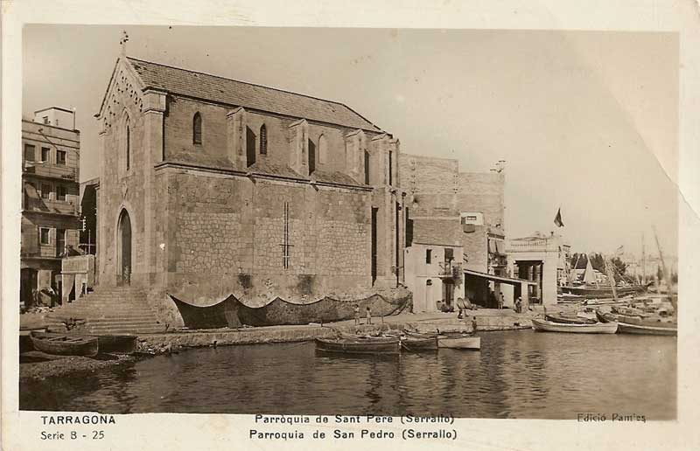La construcció d'un nou edifici de la Llotja del Peix ha estat un dels moviments davant d'una actuació molt més àmplia al barri del Serrallo que ha començat amb la instal·lació d'un nou port esportiu, Marina Tarraco i la urbanització de la línia de costa del barri del Serrallo per adequar els terrenys de l'antiga llotja en un passeig marítim.